JUDUL PROJECT

disusun oleh :

- Nama Mahasiswa 1 | NIM | Ketua | Malam A
- Nama Mahasiswa 2 | NIM | Anggota | Malam A
- Nama Mahasiswa 3 | NIM | Anggota | Malam A



PROGRAM STUDI TEKNIK INFORMATIKA
SEKOLAH TINGGI TEKNOLOGI WASTUKANCANA
PURWAKARTA
2023
DAFTAR ISI

DAFTAR ISI i
DAFTAR TABEL ii
DAFTAR GAMBAR iii
I. 1
II. 1
III. 2
IV. 4
V. 5
VI. 5

DAFTAR TABEL

No table of contents entries found.

DAFTAR GAMBAR

Gambar 1 Judul gambar. 1

- Business Undestanding
- Latar Belakang Masalah
Jelaskan latar belakang permasalahan yang terjadi dari topik project anda.
- Tujuan
Jelaskan tujuan dari project ini
- Solusi
Jelaskan solusi yang anda tawarkan untuk mengatasi masalah diatas dan untuk mencapai tujuan yang diharapkan
- Pengguna
Jelaskan siapa saja pihak yang akan menggunakan atau mendapatkan manfaat dari project yang anda buat.
Tabel 1 Judul tabel.

- Data Understanding
- Sumber Data
Jelaskan sumber data yang digunakan dalam project. Tuliskan Link dan Screen Shot halaman / sumber data.
Sebutkan juga sumber kode / source code (linknya).
- Deskripsi Data
Berikan penjelasan mengenai data yang digunakan seperti, format data, ukuran data, ukuran channel, jumlah data secara keseluruhan dan setiap kelas.
- Explore Data
Tampilkan visualisasi data untuk setiap kelas (jika Supervised Learning)
- Kualitas Data
Bagaimana kualitas data yang digunakan menurut anda.
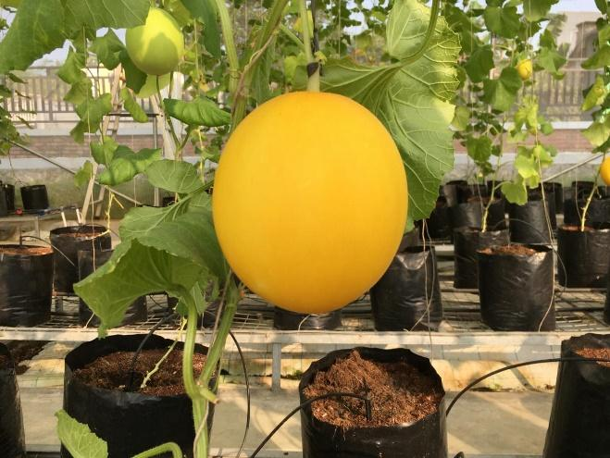
Gambar 1 Melon sehat.

- Data Preparation
- Pemilihan Data
Dataset yang digunakan dalam project ini merupakan kumpulan citra daun padi yang dikelompokkan ke dalam tiga kategori penyakit, yaitu Blast, Blight, dan Tungro. Pemilihan dataset tersebut didasarkan pada kesesuaian objek citra dengan tujuan project, yaitu membangun sistem yang dapat mengidentifikasi jenis penyakit pada tanaman padi berdasarkan karakteristik visual yang terdapat pada daun.
Dataset yang digunakan terdiri dari 500 citra dengan rincian sebagai berikut:
NO | Kelas Penyakit | Jumlah Citra
1 | Blast | 200
2 | Blight | 220
3 | Tungro | 80
Total |  | 500
Ketiga kelas tersebut dipilih karena memiliki karakteristik gejala visual yang dapat diamati pada bagian daun padi. Citra kemudian dikelompokkan berdasarkan kategori penyakit agar dapat digunakan sebagai data masukan dalam proses pelatihan dan pengujian model Convolutional Neural Network (CNN).
Berdasarkan jumlah citra pada setiap kelas, dataset memiliki distribusi yang tidak seimbang (imbalanced dataset). Kelas Blight memiliki jumlah citra terbanyak, yaitu 220 citra, sedangkan kelas Tungro memiliki jumlah paling sedikit, yaitu 80 citra. Kondisi tersebut menjadi salah satu pertimbangan dalam proses pelatihan model agar setiap kelas tetap dapat dipelajari dengan baik.

- Data Preprocessing
Data preprocessing merupakan tahapan pengolahan awal terhadap citra sebelum digunakan dalam proses pelatihan model. Tahapan ini bertujuan untuk menyesuaikan format dan ukuran citra serta memastikan data dapat dibaca dan diproses oleh model CNN.
Pada project ini, preprocessing dilakukan menggunakan bahasa pemrograman Python dengan bantuan library OpenCV dan Scikit-learn. Tahapan preprocessing yang dilakukan adalah sebagai berikut.
- Pemeriksaan Citra
Tahap pertama dilakukan dengan memeriksa setiap file citra menggunakan OpenCV. Pemeriksaan ini bertujuan untuk memastikan bahwa file citra dapat dibaca dan memiliki data gambar yang valid. Citra yang tidak dapat dibaca tidak digunakan dalam proses pengolahan selanjutnya.
- Pembagian Dataset
Setelah pemeriksaan citra, dataset dibagi menjadi tiga bagian, yaitu data pelatihan (training), data validasi (validation), dan data pengujian (testing). Pembagian dilakukan menggunakan metode stratified split agar proporsi setiap kelas tetap terjaga pada masing-masing bagian dataset. Pembagian dataset menggunakan perbandingan 70:15:15 dengan rincian sebagai berikut:

Kategori data | Blast | Blight | Tungro | Total
Training (70%) | 140 | 154 | 56 | 350
Validation (15%) | 30 | 33 | 12 | 75
Testing (15%) | 30 | 33 | 12 | 75
Total | 200 | 220 | 80 | 500
Pembagian data menggunakan nilai random state 42 agar hasil pembagian dapat direproduksi dengan susunan yang sama ketika proses dijalankan kembali.
- Resize Citra
Seluruh citra diubah ukurannya menjadi 224 × 224 piksel. Proses resize dilakukan agar setiap citra memiliki dimensi yang seragam sehingga dapat diproses oleh arsitektur CNN dengan ukuran masukan yang sama.

- Penyesuaian Format Warna
Citra yang dibaca menggunakan OpenCV memiliki format warna BGR. Oleh karena itu, dilakukan penyesuaian urutan kanal warna agar citra berada dalam format RGB. Setelah itu, citra disimpan dalam format JPEG untuk menyeragamkan format file yang digunakan dalam dataset hasil preprocessing.
- Normalisasi Intensitas Piksel
Normalisasi intensitas piksel dilakukan pada tahap pemrosesan masukan model. Nilai piksel citra yang semula berada pada rentang 0–255 diubah menjadi rentang 0–1 menggunakan layer Rescaling(1./255) pada model CNN. Proses ini bertujuan untuk menyesuaikan skala nilai piksel agar lebih sesuai untuk proses pembelajaran model.
Setelah seluruh tahapan preprocessing selesai, citra disimpan ke dalam direktori dataset/processed yang terdiri dari folder train, validation, dan test. Dataset hasil preprocessing tersebut selanjutnya digunakan dalam proses pelatihan dan evaluasi model klasifikasi penyakit daun padi.

- Data Issue
Dalam proses pengolahan dataset, terdapat beberapa kondisi yang perlu diperhatikan karena dapat memengaruhi hasil pelatihan dan kemampuan model dalam melakukan klasifikasi.
- Ketidakseimbangan Jumlah Data
Permasalahan utama pada dataset adalah jumlah citra pada setiap kelas tidak seimbang. Kelas Blight memiliki 220 citra, kelas Blast memiliki 200 citra, sedangkan kelas Tungro hanya memiliki 80 citra. Perbedaan jumlah tersebut dapat menyebabkan model lebih banyak mempelajari karakteristik kelas yang memiliki jumlah data lebih besar.
Untuk mengurangi dampak ketidakseimbangan tersebut, proses pelatihan model menggunakan teknik class weighting. Teknik ini memberikan bobot yang berbeda pada setiap kelas sehingga kesalahan prediksi pada kelas dengan jumlah data lebih sedikit tetap diperhatikan selama proses pelatihan.
- Keterbatasan Jumlah Dataset
Jumlah keseluruhan dataset yang digunakan adalah 500 citra. Jumlah tersebut masih tergolong terbatas untuk melatih model klasifikasi citra agar mampu mengenali berbagai variasi gejala penyakit daun padi. Keterbatasan jumlah data dapat memengaruhi kemampuan model ketika menemukan citra baru yang memiliki karakteristik berbeda dari data pelatihan.
- Variasi Kondisi Citra
Citra daun padi dapat memiliki perbedaan kondisi visual, seperti pencahayaan, sudut pengambilan gambar, latar belakang, dan tingkat kejelasan objek. Variasi tersebut dapat memengaruhi karakteristik piksel yang dipelajari oleh model. Oleh karena itu, diperlukan proses preprocessing dan augmentasi data untuk membantu model mempelajari variasi citra.
- Potensi Kesalahan Klasifikasi
Setiap kelas penyakit memiliki karakteristik visual yang perlu dipelajari oleh model. Kemiripan gejala atau kondisi citra yang kurang jelas berpotensi menyebabkan model menghasilkan prediksi yang kurang tepat. Hal ini menjadi salah satu tantangan dalam proses klasifikasi penyakit daun padi menggunakan metode CNN.
Berdasarkan permasalahan tersebut, penanganan data dilakukan melalui pemeriksaan citra, penyeragaman ukuran, pembagian dataset secara stratifikasi, serta penggunaan class weighting dan augmentasi data pada tahap pelatihan model. Langkah-langkah tersebut diharapkan dapat membantu meningkatkan kemampuan model dalam mengenali ketiga kategori penyakit daun padi.
- Modeling
- Algoritma / Teknik Yang Digunakan
- Proses Pembagian Dataset
- Proses Pelatihan Model
- Validasi
- Evaluation
Jelaskan hasil evaluasi yang diperoleh model.
- Deployment
Jelaskan penerapan project dalam dunia nyata.

